Dr. Karel Gržan: Krizo moramo izkoristiti za prodor k lepšemu
Vsako zgodovinsko obdobje, pravi p. Karel Gržan, pisatelj in mislec, pozna ljudi, ki so tudi v najbolj črni temi osredotočali pozornost na svetlobo, ki je rinila skozi razpoko.
- 11.04.2020
- Sprašuje: Nika Vistoropski
- Foto: Tomi Lombar
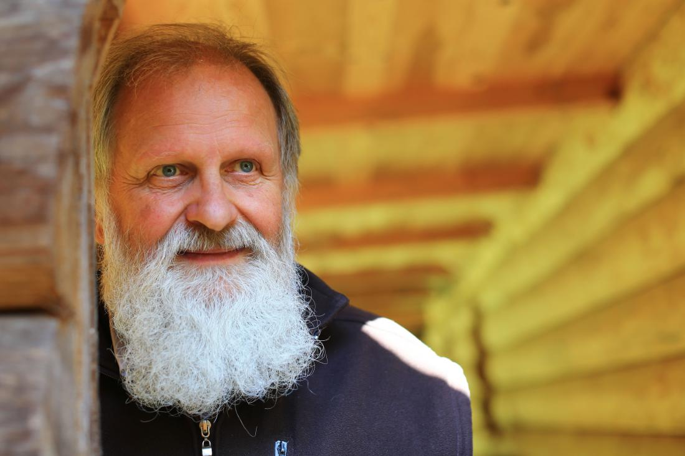
Pater Gržan, ki svoj mir najde okoli Ljubnega, je tak človek. Uči nas med betonskimi razpokami ugledati regratov cvet in da je tema predora, skozi katerega hodimo, v resnici pot k – prodoru.
P. Gržan, kako preživljate zadnje tedne?
Končno imam čas tudi za oddih, umiritev, spokojnost, za branje tistih knjig, ki sem jih že dolgo nalagal na kup. Čas imam za fizično delo, za vse, kar me umirja in krepi.
Ne ubija le virus, mnogo bolj ubijajo besede, izrečene brez sočutja, izgovorjene duševno krhkim, hitro zlomljivim.
Veliko ljudi doživlja hudo stisko. Ne znajdejo se, sami so. Vas tudi pokličejo, ker potrebujejo vašo pomoč?

Imate prav, stisk je veliko. Kličejo me tisti, ki so z njimi zaznamovani, a tudi prijatelji, ki jih zanima, kako sem. Njihova skrb je zelo dragocena. Tkejo se sočutje, pozornost, občutenje, da kljub vsemu na tem svetu nismo sami, spregledani. Ravno danes me je poklical možakar, na pogled krepak, nekdo, ki mu nikoli ne bi pripisal, da mu je težko. Zaupal mi je, da od tuhtanja ne more spati, a obenem med vrsticami sporočal, kakšna bi lahko bila rešitev. Ne samo da moramo v teh časih biti drug od drugega fizično oddaljeni, naučiti bi se morali tudi odmika drugačne vrste; takšnega, ki nam sicer omogoča, da smo informirani, a obenem pozorni, da zaradi preveč negativnih novic ne zapademo v črno luknjo. Nujna je ne le higiena rok, temveč predvsem higiena misli in čustev.
Vsako zgodovinsko obdobje, ne glede na to, kako težko je bilo, je imelo ljudi, ki so prinašali luč, nam pokazali, kaj nas lahko krepi, pomirja. Vedno rad poudarim misel profesorice Gabi Čačinovič Vogrinčič, ki govori o razmerju 5 : 1. Za vsako temo je mogoče najti vsaj pet luči. Spomnim se, kako je bilo, ko sem bil mlad vojak. Stali smo na betonski ploščadi, oficir je silovito kričal na nas. A jaz sem na tej ploščadi uzrl razpoko, skozi katero je pognal droben regrat, na njem pa droben cvet. V tisti sivini, tistem kričanju sem pozornost usmeril le vanj; umiril me je. Prav to, osredotočiti se na še tako majhen žarek svetlobe, to je tisto, kar nas bo rešilo. Nekateri imamo to srečo, da živimo v naravi, drugi prebivajo te dni v sivini blokovskega naselja. A vseeno tudi oni lahko poiščejo svojo luč; morda ptico, ki prileti mimo, šelestenje vetra.
Ko spremljam tiskovne konference, ki nas obveščajo o tem, kako napreduje virus, si želim, da bi nas opozarjale ne samo na to, kako pomembna je čistoča rok, temveč tudi, kako poskrbeti za duševno-duhovno plat življenja. Želel bi si, da bi na govorniški oder po vseh strogih nagovorih vsakokrat prišel še nekdo, ki bi našo pozornost usmeril v upanje, v svetlo. Ukrepi, ki jih sprejema vlada, se zaostrujejo. Tudi zaradi neodgovornih. Ob tem pa pozabljamo na že tako občutljive posameznike, na tiste prestrašene – običajno že zato bolj odgovorne –, ki so že od prvega dne delali tako, kot je prav. Na tiste zlomljene, osamljene, na tiste je treba misliti! Ne ubija le virus, mnogo bolj ubijajo besede, izrečene brez sočutja, izgovorjene duševno krhkim, hitro zlomljivim.
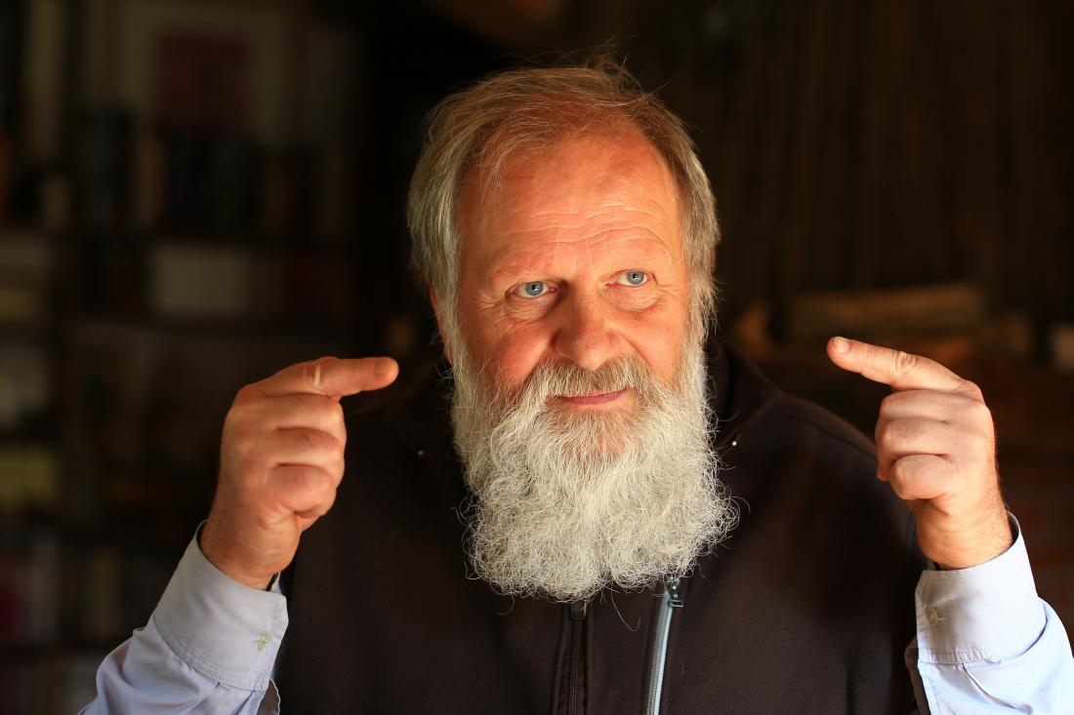
Po nujnih opravkih hodimo opremljeni z rokavicami in maskami. A te zadnje hitro padajo, mar ne?
V krizah vedno padajo maske. Vsaka kriza je čas preobrazbe. Čas, ko se tisti v bubi počasi spreminjajo v metulja ali pa nase povlečejo še trdnejši oklep, se še bolj pretvarjajo, prikrivajo. Krize so čas, ko se človek pokaže v svoji resničnosti. A vseeno v slovenskem prostoru čutim in vidim več prvih, več sočutja, pozornosti. Seveda se zavedam, da je strah po eni strani rešilen, saj nas odvrne od nevarnosti, po drugi pa se lahko stke z manipulacijo. In ker priložnost dela tatu, se lahko zgodi tudi, da bi krizo zlorabili za »rešitve«, ki nas bodo povsem odtujile in zasužnjile. Prav zato potrebujemo modre ljudi; takšne, ki bi nas prebujali, opozarjali, a ne s strahom in manipulacijo. Vemo, da morajo učitelji biti strogi, a vsak učenec mora čutiti, da ga ima učitelj rad.
Zdaj je čas, da spoznamo: ni najbolj pomembno, da smo uspešni in pametni, katere naloge opravimo z odliko, ampak koliko krepimo človečnost in srčnost.
Kdo so tisti, ki z modrostjo kažejo pot?
Danes je vloga novinarjev, pesnikov in pisateljev, tistih, ki so resnično modri in etični, ogromna. Njihova naloga je, da razsvetlijo svet. Predor, v katerem smo se znašli, je v resnici prodor k svetlobi, upanju, preobrazbi, osvoboditvi, k novemu. Krizo moramo izkoristiti za prodor k lepšemu, stran od negativne manipulacije zasužnjevanja. Zdaj je čas, da spoznamo: ni najbolj pomembno, da smo uspešni in pametni, katere naloge opravimo z odliko, ampak koliko krepimo človečnost in srčnost. Razviti moramo sistem prebujenja celovite človečnosti, inteligence, ki ni samo v krepitvi možganov s kopičenjem informacij, temveč predvsem v odkrivanju poti do sočloveka.
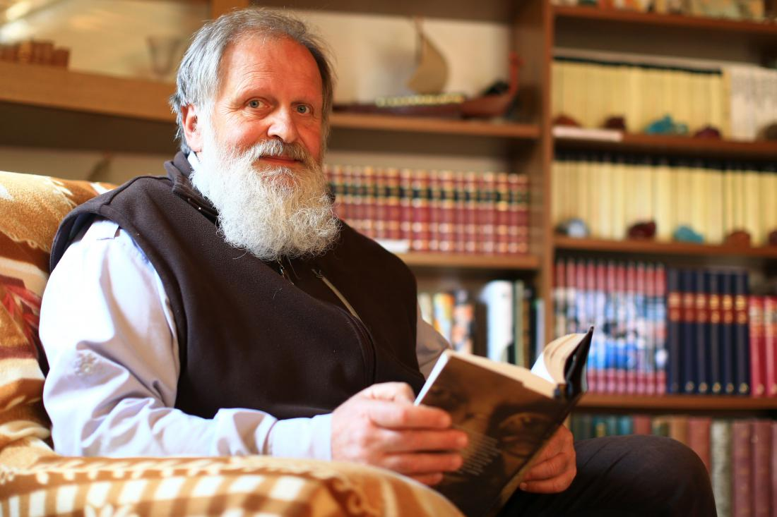
Slovenci vas vidimo kot človeka, ki nam s svojimi dejanji in mislimi kaže pot. H komu pa se vi obrnete, ko vam je težko?
V sobi, kjer počivam, nimam umetniških del, temveč otroške risbe. Velikokrat pogledam zlasti tisto moje pranečakinje, ki je narisala moj dom, v hlevu mojo kobilo Kapro, poleg pa napisala: Ko ti bo težko, poglej na to sliko. (Glas se mu zalomi.) Koliko čustvene inteligence! Ta razsežnost srca in duha! Da, v času krize nas bo rešila pamet, a da ne pademo v črno luknjo, da zdržimo nad vodo, pred tem nas rešijo drobni izrazi pozornosti. Ozrimo se naokoli! Narava se prebuja v upanju! Vse je živo okoli nas! Prebujajmo tudi mi v sebi izraze srčnosti, ki nas bodo v tem prodoru proti svetlobi okrepili z upanjem.

Vir:
https://onaplus.delo.si/dr-karel-grzan-krizo-moramo-izkoristiti-za-prodor-k-lepsemu,
pridobljeno 11. 4. 2020

